【题型】单选题

【题干】

在水力学中，单位质量力是指（ ）

【选项】

A. 单位面积液体受到的质量力

B. 单位体积液体受到的质量力

C. 单位质量液体受到的质量力

D. 单位重量液体受到的质量力

【答案】

C

【解析】

【难度】1

【分数】2.000

【课程结构】00085001

【关键词】Synchronization

【题型】单选题

【题干】

在平衡液体中，质量力与等压面（ ）

【选项】

A. 重合

B. 平行

C. 相交

D. 正交

【答案】

D

【解析】

【难度】1

【分数】2.000

【课程结构】00085001

【关键词】Synchronization

【题型】单选题

【题干】液体中某点的绝对压强为100kN/m2，则该点的相对压强为（ ）

【选项】

A. 1 kN/m2

B. 2 kN/m2

C. 5 kN/m2

D. 10 kN/m2

【答案】

B

【解析】

【难度】1

【分数】2.000

【课程结构】00085001

【关键词】Synchronization

【题型】单选题

【题干】

有压管道的管径d与管流水力半径的比值d /R=（ ）

【选项】

A.8

B.4

C.2

D.1

【答案】

B

【解析】

【难度】1

【分数】2.000

【课程结构】00085001

【关键词】Synchronization

【题型】单选题

【题干】

突然完全关闭管道末端的阀门，产生直接水击。已知水击波速c=1000m/s，水击压强水头H = 250m，则管道中原来的流速v0为（ ）

【选项】

A. 1.54m

B. 2.0m

C. 2.45m

D. 3.22m

【答案】

C

【解析】

【难度】1

【分数】2.000

【课程结构】00085001

【关键词】Synchronization

【题型】单选题

【题干】

在明渠中不可以发生的流动是（ ）

【选项】

A. 恒定均匀流

B. 恒定非均匀流

C. 非恒定均匀流

D. 非恒定非均匀流

【答案】

C

【解析】

【难度】1

【分数】2.000

【课程结构】00085001

【关键词】Synchronization

【题型】单选题

【题干】

在缓坡明渠中不可以发生的流动是（ ）

【选项】

A. 均匀缓流

B. 均匀急流

C. 非均匀缓流

D.非均匀急流

【答案】

B

【解析】

【难度】1

【分数】2.000

【课程结构】00085001

【关键词】Synchronization

【题型】单选题

【题干】

闸孔出流的流量Q与闸前水头的H（ ）成正比。

【选项】

A. 1次方

B. 2次方

C. 3/2次方

D. 1/2次方

【答案】

D

【解析】

【难度】1

【分数】2.000

【课程结构】00085001

【关键词】Synchronization

【题型】单选题

【题干】

渗流研究的对象是（ ）的运动规律。

【选项】

A. 重力水

B. 毛细水

C. 气态水

D. 薄膜水

【答案】

A

【解析】

【难度】1

【分数】2.000

【课程结构】00085001

【关键词】Synchronization

【题型】单选题

【题干】

测量水槽中某点水流流速的仪器有

【选项】

A. 文丘里计

B. 毕托管

C. 测压管

D. 薄壁堰

【答案】

B

【解析】

【难度】1

【分数】2.000

【课程结构】00085001

【关键词】Synchronization

【题型】单选题

【题干】

作用水头相同时，孔口的过流量要比相同直径的管咀过流量

【选项】

A.大

B.小

C.相同

D.无法确定

【答案】

B

【解析】

【难度】1

【分数】2.000

【课程结构】00085001

【关键词】Synchronization

【题型】单选题

【题干】

已知水流的沿程水力摩擦系数 只与边界粗糙度有关，可判断题该水流属于

【选项】

A. 层流区

B. 紊流光滑区

C. 紊流过渡粗糙区

D. 紊流粗糙区

【答案】

D

【解析】

【难度】1

【分数】2.000

【课程结构】00085001

【关键词】Synchronization

【题型】单选题

【题干】

根据静水压强的特性，静止液体中同一点各方向的压强

【选项】

A.数值相等

B.数值不等

C.仅水平方向数值相等

D.铅直方向数值最大

【答案】

A

【解析】

【难度】1

【分数】2.000

【课程结构】00085001

【关键词】Synchronization

【题型】单选题

【题干】

长管的总水头线与测压管水头线

【选项】

A. 相重合

B. 相平行，呈直线

C. 相平行，呈阶梯状

D. 以上答案都不对

【答案】

A

【解析】

【难度】1

【分数】2.000

【课程结构】00085001

【关键词】Synchronization

【题型】单选题

【题干】

液流的沿程水力摩擦系数与边壁粗糙度和雷诺数都有关，即可判断题该液流属

【选项】

A. 层流区

B. 紊流光滑区

C. 紊流过渡粗糙区

D. 紊流粗糙区

【答案】

C

【解析】

【难度】1

【分数】2.000

【课程结构】00085001

【关键词】Synchronization

【题型】单选题

【题干】

渗流的达西公式只能适用于

【选项】

A. 恒定均匀层流

B. 恒定均匀紊流

C. 恒定均匀流

D. 非恒定流

【答案】

A

【解析】

【难度】1

【分数】2.000

【课程结构】00085001

【关键词】Synchronization

【题型】单选题

【题干】

溢流坝下泄水流收缩断面水深 hc0 的跃后水深为 hc02 ，形成远离水跃衔接的条件是

【选项】

A. ht = hc02

B. ht ＞ hc02

C. ht ＜ hc02

D. 无法确定

【答案】

C

【解析】

【难度】1

【分数】2.000

【课程结构】00085001

【关键词】Synchronization

【题型】单选题

【题干】

堰流的流量与堰顶水头的 成正比。

【选项】

A. 1/2次

B. 3/2次方

C. 2次方

D. 1次方

【答案】

B

【解析】

【难度】1

【分数】2.000

【课程结构】00085001

【关键词】Synchronization

【题型】单选题

【题干】

按重力相似准则设计模型，若几何比尺为100，则流速比尺为

【选项】

A. 100

B. 10

C. 20

D. 50

【答案】

B

【解析】

【难度】1

【分数】2.000

【课程结构】00085001

【关键词】Synchronization

【题型】单选题

【题干】

静止液体中同一点沿各方向上的压强

【选项】

A. 数值相等

B. 数值不等

C. 仅水平方向数值相等

【答案】

A

【解析】

【难度】1

【分数】2.000

【课程结构】00085001

【关键词】Synchronization

【题型】单选题

【题干】

矩形断面明渠水力最佳断面的宽深比β等于

【选项】

A.1

B.2

C.3

D.4

【答案】

B

【解析】

【难度】1

【分数】2.000

【课程结构】00085001

【关键词】Synchronization

【题型】单选题

【题干】液体中某点的绝对压强为108kN/m2，则该点的相对压强为

【选项】

A. 1 kN/m2

B. 2 kN/m2

C. 8 kN/m2

D. 10 kN/m2

【答案】

D

【解析】

【难度】1

【分数】2.000

【课程结构】00085001

【关键词】Synchronization

【题型】单选题

【题干】

紊流粗糙区的水头损失与流速成

【选项】

A. 一次方关系

B. 二次方关系

C. 1.75～2.0次方关系

【答案】

B

【解析】

【难度】1

【分数】2.000

【课程结构】00085001

【关键词】Synchronization

【题型】单选题

【题干】

水泵的扬程是指

【选项】

A. 水泵提水高度

B. 水泵提水高度+吸水管的水头损失

C. 水泵提水高度 + 吸水管与压水管的水头损失

【答案】

B

【解析】

【难度】1

【分数】2.000

【课程结构】00085001

【关键词】Synchronization

【题型】单选题

【题干】

紊流的断面流速分布规律符合

【选项】

A. 对数分布

B. 椭圆分布

C. 抛物线分布

D. 直线分布

【答案】

A

【解析】

【难度】1

【分数】2.000

【课程结构】00085001

【关键词】Synchronization

【题型】单选题

【题干】

共轭水深是指

【选项】

A. 水跃的跃前水深与跃后水深

B. 溢流坝下游水流收缩断面水深

C. 均匀流水深

D. 临界水深

【答案】

A

【解析】

【难度】1

【分数】2.000

【课程结构】00085001

【关键词】Synchronization

【题型】单选题

【题干】

雷诺数是判别下列哪种流态的重要的无量纲数

【选项】

A. 急流和缓流

B. 均匀流和非均匀流

C. 层流和紊流

D. 恒定流和非恒定流

【答案】

C

【解析】

【难度】1

【分数】2.000

【课程结构】00085001

【关键词】Synchronization

【题型】单选题

【题干】

下列的（ ）不是动量方程左端的力。

【选项】

A. 作用于流段上的动水压力

B. 作用于流段上的固体边界摩阻力

C. 水对固体边界的作用力

D. 作用于流段上的重力

【答案】

D

【解析】

【难度】1

【分数】2.000

【课程结构】00085001

【关键词】Synchronization

【题型】单选题

【题干】

虹吸管的最大真空值出现在（ ）

【选项】

A. 入口处

B. 出口处

C. 最高处

D. 最高处的最末端

【答案】

D

【解析】

【难度】1

【分数】2.000

【课程结构】00085001

【关键词】Synchronization

【题型】单选题

【题干】

满足在同一过水断面上测压管水头相等的条件为（ ）

【选项】

A. 恒定流

B. 非恒定流

C. 均匀流

D. 非均匀流

【答案】

C

【解析】

【难度】1

【分数】2.000

【课程结构】00085001

【关键词】Synchronization

【题型】判断题

【题干】

水力学中的水头是指单位重量液体的能量。 ( )

【答案】

T

【解析】

【难度】1

【分数】1.000

【课程结构】00085001

【关键词】Synchronization

【题型】判断题

【题干】断面比能Es随h增加而单调增加。 ( )

【答案】

F

【解析】

【难度】1

【分数】1.000

【课程结构】00085001

【关键词】Synchronization

【题型】判断题

【题干】

在正坡棱柱渠道内可以形成均匀流。 ( )

【答案】

T

【解析】

【难度】1

【分数】1.000

【课程结构】00085001

【关键词】Synchronization

【题型】判断题

【题干】不可压缩流体的总流连续性方程Q=υ1·A1=υ2·A2适用于非恒定流。 ( )

【答案】

F

【解析】

【难度】1

【分数】1.000

【课程结构】00085001

【关键词】Synchronization

【题型】判断题

【题干】

水流总是从压强大的地方向压强小的地方流动。

【答案】

F

【解析】

【难度】1

【分数】2.000

【课程结构】00085001

【关键词】Synchronization

【题型】判断题

【题干】

任意受压面上的平均压强等于该受压面形心处的压强。

【答案】

F

【解析】

【难度】1

【分数】2.000

【课程结构】00085001

【关键词】Synchronization

【题型】判断题

【题干】

水力粗糙管道是表示管道的边壁比较粗糙。

【答案】

F

【解析】

【难度】1

【分数】2.000

【课程结构】00085001

【关键词】Synchronization

【题型】判断题

【题干】

矩形断面水力最佳断面的宽深比β=2。

【答案】

T

【解析】

【难度】1

【分数】2.000

【课程结构】00085001

【关键词】Synchronization

【题型】判断题

【题干】

在正坡非棱柱渠道内可以形成均匀流。

【答案】

F

【解析】

【难度】1

【分数】2.000

【课程结构】00085001

【关键词】Synchronization

【题型】判断题

【题干】

断面比能沿流程总是减小的。

【答案】

F

【解析】

【难度】1

【分数】2.000

【课程结构】00085001

【关键词】Synchronization

【题型】判断题

【题干】

渗流达西定律适用的条件是恒定均匀层流渗流，并且无渗透变形。

【答案】

T

【解析】

【难度】1

【分数】2.000

【课程结构】00085001

【关键词】Synchronization

【题型】判断题

【题干】

渐变流过水断面上各点的测压管水头都相同。

【答案】

T

【解析】

【难度】1

【分数】2.000

【课程结构】00085001

【关键词】Synchronization

【题型】判断题

【题干】

达西定律适用于所有的渗流。

【答案】

F

【解析】

【难度】1

【分数】2.000

【课程结构】00085001

【关键词】Synchronization

【题型】判断题

【题干】

缓坡上可以出现均匀的急流。

【答案】

T

【解析】

【难度】1

【分数】2.000

【课程结构】00085001

【关键词】Synchronization

【题型】判断题

【题干】

水泵的扬程就是指水泵的提水高度。

【答案】

F

【解析】

【难度】1

【分数】2.000

【课程结构】00085001

【关键词】Synchronization

【题型】判断题

【题干】

汽化温度随压强的降低而降低。

【答案】

F

【解析】

【难度】1

【分数】2.000

【课程结构】00085001

【关键词】Synchronization

【题型】判断题

【题干】

重度与容重是同一概念。

【答案】

T

【解析】

【难度】1

【分数】2.000

【课程结构】00085001

【关键词】Synchronization

【题型】判断题

【题干】

当明渠均匀流水深大于临界水深，该水流一定是急流。

【答案】

T

【解析】

【难度】1

【分数】2.000

【课程结构】00085001

【关键词】Synchronization

【题型】判断题

【题干】

在同一水平轴线且无分流的串联管道中，流速大，则压强小。

【答案】

T

【解析】

【难度】1

【分数】2.000

【课程结构】00085001

【关键词】Synchronization

【题型】判断题

【题干】

在连通的同种液体中，任一水平面都是等压面。

【答案】

F

【解析】

【难度】1

【分数】2.000

【课程结构】00085001

【关键词】Synchronization

【题型】单选题

【题干】

水力学中的一维流动是指（ ）

【选项】

A. 恒定流动

B. 均匀流动

C. 层流运动

D. 运动要素只与一个坐标有关的流动

【答案】

D

【解析】

【难度】1

【分数】2.000

【课程结构】00085001

【关键词】Synchronization

【题型】单选题

【题干】紊流中粘滞底层厚度 比绝对粗糙高度 大得多的壁面称为

【选项】

A. 光滑面

B. 过渡粗糙面

C. 粗糙面

D. 以上答案均不对

【答案】

A

【解析】

【难度】1

【分数】2.000

【课程结构】00085001

【关键词】Synchronization

【题型】单选题

【题干】

曲面上静水总压力的（ ）

【选项】

A. 垂直分力的方向与重力一致

B. 垂直分力的大小等于压力体的水重

C. 水平分力的方向指向曲面的水平投影面

D. 水平分力的大小等于水平投影面形心点的压强与水平投影面积的乘积

【答案】

B

【解析】

【难度】1

【分数】2.000

【课程结构】00085001

【关键词】Synchronization

【题型】单选题

【题干】

10. 在环状管网的设计中，不正确的做法是

【选项】

A. 按经济流速设计管径

B. 任一环路上的水头损失的代数和为零

C. 任一节点的流量代数和为零

D. 当大于规定的环路闭合差时才能终止计算

【答案】

D

【解析】

【难度】1

【分数】2.000

【课程结构】00085001

【关键词】Synchronization

【题型】判断题

【题干】

粘滞性是液体产生水头损失的内因。

【答案】

T

【解析】

【难度】1

【分数】2.000

【课程结构】00085001

【关键词】Synchronization

【题型】判断题

【题干】

同样条件下直接水击比间接水击更不安全。

【答案】

T

【解析】

【难度】1

【分数】2.000

【课程结构】00085001

【关键词】Synchronization

【题型】判断题

【题干】

在流量和渠道断面形式一定的条件下，跃前水深越大，跃后水深也越大。

【答案】

F

【解析】

【难度】1

【分数】2.000

【课程结构】00085001

【关键词】Synchronization

【题型】判断题

【题干】

园管中层流的雷诺数必然大于3000。

【答案】

F

【解析】

【难度】1

【分数】2.000

【课程结构】00085001

【关键词】Synchronization

【题型】判断题

【题干】

直立平板静水总压力的作用点就是平板的形心。

【答案】

F

【解析】

【难度】1

【分数】2.000

【课程结构】00085001

【关键词】Synchronization

【题型】判断题

【题干】

静止液体中同一点各方向的静水压强数值相等。

【答案】

T

【解析】

【难度】1

【分数】2.000

【课程结构】00085001

【关键词】Synchronization

【题型】判断题

【题干】

水头损失可以区分为沿程水头损失和局部水头损失。

【答案】

T

【解析】

【难度】1

【分数】2.000

【课程结构】00085001

【关键词】Synchronization

【题型】判断题

【题干】

恒定流一定是均匀流，层流也一定是均匀流。

【答案】

F

【解析】

【难度】1

【分数】2.000

【课程结构】00085001

【关键词】Synchronization

【题型】判断题

【题干】

当明渠均匀流水深大于临界水深，该水流一定是急流。

【答案】

F

【解析】

【难度】1

【分数】2.000

【课程结构】00085001

【关键词】Synchronization

【题型】判断题

【题干】

水跃只能发生于平底明渠中。

【答案】

F

【解析】

【难度】1

【分数】2.000

【课程结构】00085001

【关键词】Synchronization

【题型】单选题

【题干】

佛汝德数Fr是判别下列哪种流态的重要的无量纲数

【选项】

A. 急流和缓流

B. 均匀流和非均匀流

C. 层流和紊流

D. 恒定流和非恒定流

【答案】

A

【解析】

【难度】1

【分数】2.000

【课程结构】00085001

【关键词】Synchronization

【题型】判断题

【题干】

直立平板静水总压力的作用点与平板的形心不重合。

【答案】

T

【解析】

【难度】1

【分数】2.000

【课程结构】00085001

【关键词】Synchronization

【题型】判断题

【题干】

均匀流上两断面测压管水头差等于它们之间的水头损失。

【答案】

F

【解析】

【难度】1

【分数】2.000

【课程结构】00085001

【关键词】Synchronization

【题型】判断题

【题干】

临界流只在临界坡上产生 ( )

【答案】

F

【解析】

【难度】1

【分数】1.000

【课程结构】00085001

【关键词】Synchronization

【题型】判断题

【题干】

梯形水力最佳断面渠道的宽深比是2。 ( )

【答案】

F

【解析】

【难度】1

【分数】1.000

【课程结构】00085001

【关键词】Synchronization

【题型】判断题

【题干】

恒定流是各空间点上的运动参数都不随时间变化的流动。 ( )

【答案】

T

【解析】

【难度】1

【分数】1.000

【课程结构】00085001

【关键词】Synchronization

【题型】判断题

【题干】

理想液体就是不考虑粘滞性的实际不存在的理想化的液体。

【答案】

T

【解析】

【难度】1

【分数】2.000

【课程结构】00085001

【关键词】Synchronization

【题型】判断题

【题干】

陡坡上出现均匀流必为急流，缓坡上出现均匀流必为缓流。

【答案】

T

【解析】

【难度】1

【分数】2.000

【课程结构】00085001

【关键词】Synchronization

【题型】判断题

【题干】

两条明渠的断面形状、尺寸、糙率和通过的流量完全相等，但底坡不同，因此它们的正常水深不等。

【答案】

T

【解析】

【难度】1

【分数】2.000

【课程结构】00085001

【关键词】Synchronization

【题型】单选题

【题干】

薄壁孔口与管嘴（厚壁孔口）的区别在于（ ）

【选项】

A. 有无收缩断面

B. 自由出流还是淹没出流

C. 作用水头的大小

D. 是否有真空压强存在

【答案】

D

【解析】

【难度】1

【分数】2.000

【课程结构】00085001

【关键词】Synchronization

【题型】判断题

【题干】

不同过水断面上的测压管水头一般不相等。

【答案】

T

【解析】

【难度】1

【分数】2.000

【课程结构】00085001

【关键词】Synchronization

【题型】判断题

【题干】

在作用水头相同的条件下，孔口的流量系数比等直径的管嘴流量系数大

【答案】

F

【解析】

【难度】1

【分数】2.000

【课程结构】00085001

【关键词】Synchronization

【题型】填空题

【题干】理想液体流动时，切应力τ= _____。

【答案】

0;

【解析】

【难度】1

【分数】2.000

【课程结构】00085001

【关键词】Synchronization

【题型】填空题

【题干】

液体的密度ρ和容重γ的关系（写出关系表达式）_____。

【答案】

γ=ρg ;

【解析】

【难度】1

【分数】2.000

【课程结构】00085001

【关键词】Synchronization

【题型】填空题

【题干】

有压管道的管径d与管流水力半径的比值d /R=_____。

【答案】

4;

【解析】

【难度】1

【分数】2.000

【课程结构】00085001

【关键词】Synchronization

【题型】填空题

【题干】

在水力学中，单位质量力是指_____。

【答案】

单位重量液体的质量力;

【解析】

【难度】1

【分数】2.000

【课程结构】00085001

【关键词】Synchronization

【题型】填空题

【题干】

只要比较总流中两个渐变流过流断面上单位重量流体的_____大小，就能判断出流动方向。

【答案】

总能量;

【解析】

【难度】1

【分数】2.000

【课程结构】00085001

【关键词】Synchronization

【题型】填空题

【题干】液体中某点的相对压强为 -35kPa，当地大气压为0.1×106Pa，该点绝对压强为_____m水柱。

【答案】

6.5;

【解析】

【难度】1

【分数】2.000

【课程结构】00085001

【关键词】Synchronization

【题型】填空题

【题干】

在渠道形状、尺寸和流量一定的条件下，临界水深是_____最小的水深。

【答案】

断面比能;

【解析】

【难度】1

【分数】2.000

【课程结构】00085001

【关键词】Synchronization

【题型】填空题

【题干】

在正坡明渠中，流量一定，渠道断面的形状、尺寸一定时，随底坡的增大，正常水深将_____，临界水深将_____(填增大、不变或减小)。在急流中，正常水深_____临界水深。(填大于、等于或小于)

【答案】

减小;
不变;
小于;

【解析】

【难度】1

【分数】2.000

【课程结构】00085001

【关键词】Synchronization

【题型】填空题

【题干】

静止流体中压强的方向是沿作用面的_____方向。

【答案】

内法线;

【解析】

【难度】1

【分数】2.000

【课程结构】00085001

【关键词】Synchronization

【题型】填空题

【题干】

一般来说，有压管流的水头损失分为_____和_____两类。对于长管，可以忽略_____。

【答案】

沿程水头损失;
局部水头损失;
局部水头损失;

【解析】

【难度】1

【分数】2.000

【课程结构】00085001

【关键词】Synchronization

【题型】简答题

【题干】

绘出图中标有字母的二向曲面上的水平向的压强分布图和竖直向的压力体图。

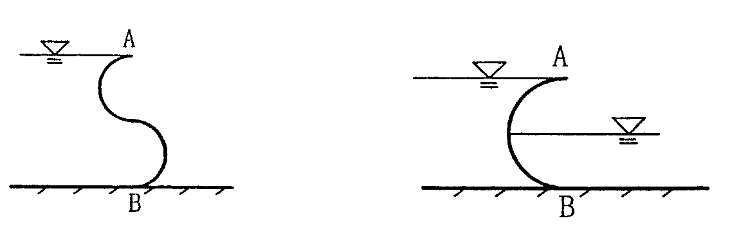

【答案】

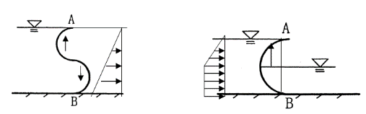

【解析】

【难度】1

【分数】10.000

【课程结构】00085001

【关键词】Synchronization

【题型】简答题

【题干】

试做出下图中的AB壁面上的压强分布图。

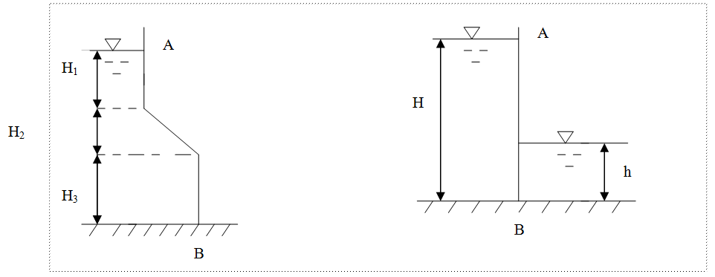

【答案】

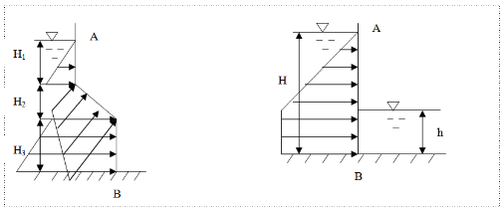

【解析】

【难度】1

【分数】10.000

【课程结构】00085001

【关键词】Synchronization

【题型】计算题

【题干】

如图所示，一矩形平板闸门AB，宽b=2m，与水平面夹角α=30°，其自重G=19.6kN，并铰接于A点。水面通过A点，水深h=2.1m，试求打开闸门的最小铅直拉力T。

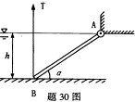

【答案】

解：闸门AB上的水压力P= ρghcLABb ,LAB 表示闸门AB的长度。LAB=h/sin30º=2.1/ sin30º=4.2 m hc=h/2=2.1/2=1.05 m P=ρghcLb =1.0×103×9.8×1.05×4.2×2=86436N=86.44 KN 作用点D，LAD=(2/3)LAB=(2/3) ×4.2=2.8 m 重力G作用点C，LAC=0.5 LAB=0.5×4.2=2.1 m

列出闸门AB所受各力对铰点A的矩，欲使闸门打开，则T·LAB·cos30º≧G·LAc·cos30º +P·LAD

所以，T≧(19.6×2.1×cos30º +86.44×2.8)÷cos30º÷4.2

T ≧76.34 kN

所以，打开闸门的最小铅直拉力为76.34 kN

【解析】

【难度】1

【分数】15.000

【课程结构】00085001

【关键词】Synchronization

【题型】计算题

【题干】某梯形断面棱柱体密实粘土渠道，底坡i=0.0002，边坡系数m=2.0，糙率n=0.023，设计底宽b=14m，设计水深h0=2.5m。不冲允许流速υ′=0.85R0.25(R为水力半径)，不淤允许流速υ″=0.4～0.6m/s。(按曼宁公式计算舍齐系数)(已知水流处于阻力平方区)

(1)求渠道的设计流量；

(2)校核渠道是否满足不冲不淤要求。

【答案】

解：

【解析】

【难度】1

【分数】15.000

【课程结构】00085001

【关键词】Synchronization